**Project Summary**

|  |  |
| --- | --- |
| **Project Name:** | Sisi |
| **Project Manager:** | Bayanmunkh, Bat-Erdene  Ikhbayar, Gan-Erdene |

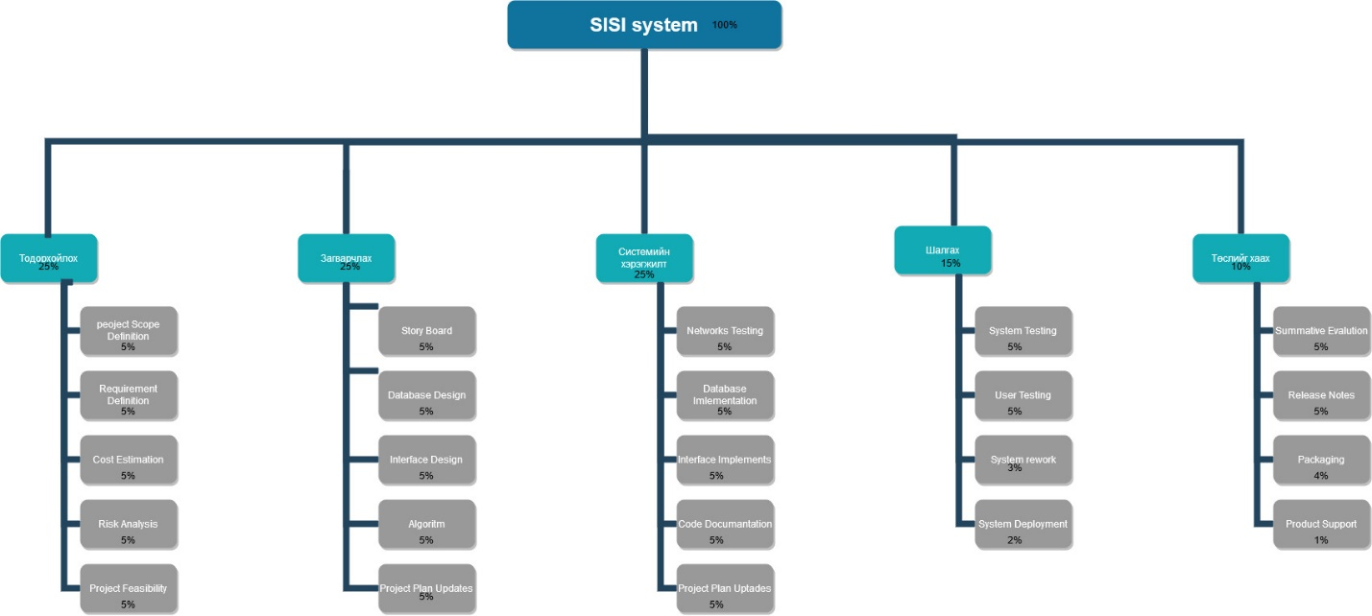

Work Breakdown Structure

**Feasibility analysis**

**2.1 Санхүүгийн ТЭЗҮ**  
 Систем нь ямар ч мультимедиа мэдээлэл дамжуулахаас бүрдээгүй тул энэ програмыг ажиллуулахад шаардагдах багтаамж маш бага байна. Систем нь үнэгүй програм хангамжийн стандартыг дагаж мөрдөх болно. Боломжит үйлчлүүлэгчдээс ямар ч зардал гарахгүй. Алдааг засах, засвар хийх нь холбогдох зардалтай болно. Эхний шатанд зах зээлийн боломжит орон зай нь дотоодын их дээд сургууль, дээд боловсролын байгууллагууд байх болно. Холбоотой зардлаас гадна үйлчлүүлэгчдэд олон давуу тал бий болно. Ялангуяа баримт бичиг, тэмдэглэгээ хийхтэй холбоотой нэмэлт хүчин чармайлт эрс багасах бөгөөд тайлан гаргах бүрэн автоматжуулсан тул статистик тайланг гаргах хүчин чармайлт арилна. Үүнээс харахад SISI төслийг санхүүгийн хувьд хэрэгжүүлэх боломжтой болох нь харагдаж байна.  
**2.2 Техникийн ТЭЗҮ**  
SISI бол бүрэн вэб дээр суурилсан програм юм. SISI-тэй холбоотой үндсэн технологи, хэрэгслүүд нь

* HTML
* CSS
* JSP
* MySQL
* JS
* NetBeans
* Diagram drawing tools
  + - NCLASS
    - Microsoft Project
    - Visio
    - Draw.IO

Технологи тус бүрийг чөлөөтэй ашиглах боломжтой бөгөөд шаардагдах техникийн ур чадварыг удирдах боломжтой. Бүтээгдэхүүний боловсруулалтын цаг хугацааны хязгаарлалт, эдгээр технологийг ашиглан хэрэгжүүлэх хялбар байдал нь синхрончлогддог. Эхэндээ вэбсайтыг үнэгүй вэб байршуулах зайд байрлуулах боловч дараа нь хэрэгжүүлэхийн тулд хангалттай зурвасын өргөнтэй, төлбөртэй вэб байршуулах зайд байрлуулах болно. Энэ аппликешнд шаардлагатай зурвасын өргөн нь маш бага бөгөөд энэ нь ямар ч мултимедиа талбарыг агуулаагүй болно. Эндээс харахад SISI төсөл нь техникийн хувьд боломжтой юм.

**2.3 Нөөц ба цагийн техник эдийн засгийн үндэслэл  
Нөөцийн ТЭЗҮ:**  
SISI төсөлд шаардагдах эх үүсвэрүүд орно.  
 • Програмчлах төхөөрөмж (зөөврийн компьютер)  
 • Хост байршуулах зай (чөлөөтэй ашиглах боломжтой)  
 • Програмчлалын хэрэгсэл (чөлөөтэй ашиглах боломжтой)  
 • Хувь хүнийг програмчлах  
 Тиймээс SISI төсөл нь шаардлагатай нөөцийн ТЭЗҮ-тэй байх нь тодорхой юм.  
**2.4 Эрсдлийн ТЭЗҮ:**Эрсдлийн техник эдийн засгийн үндэслэлийг хэд хэдэн нөхцөлд авч үзэх боломжтой.  
Хэмжээтэй холбоотой эрсдэл  
Кодын дагуу бүтээгдэхүүний тооцоолсон хэмжээ: Олон тооны оролцогч талуудтай вэб програм болсноор SISI нь их хэмжээний кодын мөрийг агуулна. Систем нь ямар ч мультимедиа талыг агуулаагүй тул файлын хэмжээ, төслийн бүрэн хэмжээ нь 200МБ-аас хэтрэхгүй.  
Хөтөлбөрийн тооны бүтээгдэхүүний тооцоолсон хэмжээ: Энэхүү програм нь олон оролцогч талуудыг дэмжиж байгаа боловч өөр өөр хэрэглэгчдэд зориулсан олон тооны сайттай байхаас илүүтэйгээр дан нэвтрэх хуудас бүхий нэг вэб програм хэлбэрээр бүтээгдсэн болно. Хандалтын эрхээс хамааран агуулгыг харуулах эсвэл далдлах болно.  
Бүтээгдэхүүний бий болгосон эсвэл ашигладаг мэдээллийн сангийн хэмжээ:

Өгөгдлийн сангийн хэмжээ нь MySQL-ийн дэмжсэн утгуудаас хэтрэхгүй (хүснэгтэд 65526 ​​оруулга). Нормализацийн онолын хамгийн сайн туршлагыг ашиглан харилцаа холбоо, аж ахуйн нэгжийн тоог багасгадаг.  
Бүтээгдэхүүний хэрэглэгчид:

* Лекторууд
* Туслах багш нар
* Оюутнууд
* Захиргааны ажилтнууд (шалгалтын хэлтэс, бакалаврын хэлтэс)

Бүтээгдэхүүнд тавигдах шаардлагад оруулахаар төлөвлөж буй өөрчлөлтүүдийн тоо? Хэрэгжүүлэх үе шатаас өмнө шаардлагыг тодорхой зааж өгсөн болно. Ерөнхий бүтээгдэхүүн (нэг хэрэглэгчээс тодорхой бус) байхын хэрээр системд шинэ функц нэмэгдсэн тохиолдолд л шаардлага өөрчлөгдөнө.  
  
Ашиглаж буй програм хангамжийн хэмжээ:

Төслийн туршид үндсэн логикийг хэрэгжүүлдэг боловч SISI нь зарим JSP library ашиглан файл байршуулахыг дэмжих нэмэлт функцуудыг ашигладаг.  
  
Бизнесийн нөлөөллийн эрсдэл  
Энэхүү бүтээгдэхүүний компанийн орлогод үзүүлэх нөлөө:

SISI нь бие даасан систем болгон хэрэгжих боломжтой эсвэл их сургуулийн Moodle систем гэх мэт одоо байгаа системд нэгтгэгдэх боломжтой.   
Хүргэлтийн эцсийн үндэслэл:

14 долоо хоногийн төсөл байх тул төслийн SISI нь хэд хэдэн эцсийн хугацаа, дараалсан хуваарьтай байх болно. Кодлох, зохиох зардал, хүчин чармайлтаас хамааран эцсийн хугацаа нь нэлээд боломжийн юм.  
Энэ бүтээгдэхүүнийг ашиглах хэрэглэгчдийн тоо, тухайн бүтээгдэхүүнтэй харьцуулахад тэдний хэрэгцээ шаардлагад нийцсэн байдал:  
Дээр дурдсанчлан бид оролцогч талуудыг 4 үндсэн ангилалд хувааж болно. Энэ систем нь дамжуулах чадвар багатай тул олон тооны хэрэглэгчдийг нэгэн зэрэг дэмжих боломжтой.  
  
Энэ бүтээгдэхүүнтэй харилцан үйлчлэлцэх шаардлагатай бусад бүтээгдэхүүн / системийн тоо:

Энэ бүтээгдэхүүнийг бага зэрэг өөрчлөлттэй одоогийн их сургуулийн Moodle системтэй нэгтгэх боломжтой. Үүнийг хийснээр хоёр системд чухал ач холбогдолтой болно.  
  
Эцсийн хэрэглэгчдэд төвөгтэй байдал: SISI нь нарийн төвөгтэй байдлыг маш бага түвшинд байлгахын тулд бүтээгдсэн болно. Тусламжийн бичиг баримтыг бүрдүүлж, GUI-г ашиглахад хялбар болгох замаар ашиглах чадвар нь өндөр сайжирдаг.  
  
Үйлдвэрлэж, хэрэглэгчдэд хүргэх ёстой бүтээгдэхүүний баримт бичгийн хэмжээ, чанар: Хэрэглэгчийг онлайн хэрэглэгчийн гарын авлагад бүрэн хамруулна. Програм хангамж нь үнэгүй програм, нээлттэй эхийн систем хэлбэрээр хэрэгжиж байгаа тул кодыг үнэгүй авах боломжтой болно  
  
Хүргэлттэй холбоотой зардал:  
Эхний шатанд холбогдох зардлыг хостингийн зардалд төлнө.  
Хэрэглэгчтэй холбоотой эрсдэлүүд: SISI нь бүтээгдэхүүний ерөнхий төрөл (зөвхөн нэг коллежид зориулагдаагүй болно). Боловсролын хүрээлэнд системийг хэрэгжүүлэхийн өмнө зарим үндсэн өөрчлөлтийг хийх шаардлагатай болно.

**Хөгжүүлэлтийн орчны эрсдэл**  
Програм хангамжийн төслийн менежментийн хэрэгслийг ашиглах боломжтой юу? Microsoft Project-ийг төслийн менежментийн гол хэрэгсэл болгон ашиглана.  
Шинжилгээ, дизайн хийх хэрэгслүүд байгаа юу? SISI нь дизайны хэд хэдэн програм хангамж шаарддаг  
 • Draw.IO (мэдээллийн сан дизайн)  
 • NCLASS (ангийн диаграм)  
• Visio (Програм хангамжтай холбоотой диаграмм)  
Хөрвүүлэгчид эсвэл код үүсгэгчид боломжтой бөгөөд бүтээгдхүүнийг бүтээхэд тохиромжтой юу? JSP-г үндсэн скрипт хэл болгон ашиглах болно. Бүх номын сан, орчуулагчид үнэ төлбөргүй үйлчилнэ. JUNIT бол ашиглах гол туршилтын хэрэгсэл юм. JUNIT бол автомат туршилтыг дэмждэг чөлөөт хэрэгсэл юм. Тохиргооны менежментийг GIT ашиглан хийх боломжтой болно.  
  
Энэ бол MySQL ашигладаг мэдээллийн баазад чиглэсэн систем юм.

 Процессийн эрсдэл  
OES нь RUP програм хангамж боловсруулах үйл явцыг дагаж мөрдөх болно. Энэ нь OES програмын өөрчлөгдөж буй шаардлагыг хангах уян хатан байдлыг хангаж өгдөг.  
 Техникийн асуудалд эрсдэл  
Програм хангамжийн кодыг чөлөөтэй авах боломжтой бөгөөд кодын баримт бичгийг өгнө.  
Туршилтын тохиолдлын загвар гаргахад та тодорхой аргыг ашигладаг уу? JUNIT нь туршилтын явцыг автоматжуулдаг гол хэрэгсэл болгон ашиглах болно.  
Тохиргооны менежментийн програм хангамжийн програм хангамжийн үйл явцад өөрчлөлтийн үйл ажиллагааг хянах, хянахад ашигладаг уу?  
GIT програмыг хэрэгжүүлэх явцад ашиглагдах болно.

Технологийн эрсдэл Шинэ технологийг шинээр барих уу?

Бүх технологи нь маш сайн тогтсон, хангалттай хуучирсан (гэхдээ хоцрогдсон биш).  
Системийн шаардлага нь шинэ алгоритм, оролт эсвэл гаралтын технологийг бий болгохыг шаарддаг уу?

SISI нь асуулт хариулт үүсгэх, эссэ хэлбэрийн асуултуудын тэмдэглэгээ хийх, статистикийн хуваарилалтыг бий болгох хэд хэдэн алгоритмтай болно.  
**2.6 Нийгмийн / Хууль зүйн техник эдийн засгийн үндэслэл**

SISI нь чөлөөт ашиглах боломжтой хөгжлийн хэрэгслийг ашигладаг бөгөөд системийг нээлттэй эхийн систем болгон өгдөг. Зөвхөн засвар үйлчилгээний зардлыг боломжит худалдан авагчдаас авах болно. Энэ системд ашигладаг JSP програм хангамжийн сангууд нь нээлттэй, free open source юм.

**2.7 Гүйцэтгэл:**  
SISI нь маш бага зурвасын өргөнийг шаарддаг тул боломжит хэрэглэгчдийн тоо нэмэгдэхийн хэрээр гүйцэтгэл нь доройтохгүй. Хөгжлийн шатанд үнэгүй хостинг үйлчилгээг ашиглах болно. Гэхдээ системийг жинхэнэ их сургуулийн орчинд суулгахад гүйцэтгэлийг нэмэгдүүлэхийн тулд илүү найдвартай серверт байрлуулах болно. MySQL нь мэдээллийн баазын гүйлгээнд зохих хурдыг өгнө. Мэдээллийн том дүн шинжилгээ хийгээгүй тул MYSQL нь энэ төслийн хамгийн тохиромжтой мэдээллийн сан юм.  
Хариу өгөх хугацаа: 2 секундээс бага  
Боловсруулах хугацаа: 2 секундээс бага (багц боловсруулалт оруулахгүй)  
Асуулт, тайлагнах хугацаа: шалгагдаагүй байна  
Үр дүн: хараахан туршиж үзээгүй байна  
Хадгалалт: туршиж амжаагүй байгаа  
  
Аюулгүй байдал: Аюулгүй байдлын хэмжүүрийг энэ системд олон талаас нь хангаж өгдөг.  
Хэрэглэгчийн гэрчлэл: Хэрэглэгчид хэрэглэгчийн нэр, нууц үгийг ашиглан гэрчлэх шаардлагатай болно. Хандалтын түвшингээс хамааран хэрэглэгч бүр системийн ажиллагааг олж авах болно. Нууц үгийг хэрэглэгч өөрчлөх боломжтой.  
Нэвтрэх мэдээлэл: Цахим үйлдлийн систем нь буруу үйлдэл хийсэн тохиолдолд хялбар болгох үүднээс хэрэглэгч бүрийн нэвтрэх цаг, гарах цагийг системд бүртгэх болно.  
Хэрэглэхэд хялбар, ашиглахад хялбар: Хэрэглэгчид pdf хэлбэрээр хэрэглэгчийн гарын авлага өгөх болно. Интерфейс нь аль ч боломжит хэрэглэгчийг нэг цагийн дотор системтэй танилцахад хялбар болгох зорилготой юм. Системийг ашиглахын тулд нэмэлт сургалт шаардагддаггүй.  
  
Хүчин чадал ба цар хүрээ: SISI систем нь нэгэн зэрэг олон хэрэглэгчийг хүлээн авах боломжтой болно. Систем нь Moodle систем шиг одоогийн байгаа системд хялбархан холбогдоход чиглэгдсэн болно.  
Бэлэн байдал: Системийг 24 цагийн турш ашиглах боломжтой. Алдаа дутагдлын дундаж хугацаа, засварын цагийг ашиглах боломжтой байдлыг нэмэгдүүлэхээр шийдвэрлэнэ. Төлбөртэй байршуулах орон зайг ашигласнаар өндөр нарийвчлалтайгаар баталгаатай болно.  
 Хэрэглэх чадвар: SISI нь RUP ба OOP-ийн шилдэг туршлагыг ашиглан бүтээгдсэн болно. Систем дэх бүх сегмент бүр нь маш сайн бүтэцтэй байдаг тул систем нь маш сайн тогтвортой ажилладаг. Тиймээс даалгавар тус бүрээр тусгаарлалт сайжирч, тогтвортой байдал сайжирдаг.

**Төслийн хамрах хүрээний шинжилгээ**

**Бизнесийн зорилго**

Энэхүү төслийн хамрах хүрээ нь МУИС – ийн оюутан, багш, захиргааны ажилчид цахим харилцааг дэмжих зорилготой вэб дээр суурилсан систем юм. Одоогийн хэрэглэж буй системийг сайжруулана. Энэхүү систем нь хурдан шуурхай байдлыг гол зорилгоо болгох бөгөөд одоогийн байгаа систем дээрх боломжуудыг бүгдийг нь агуулахаас гадна нэмэлт боломжуудыг агуулсан байна.

**Төслийн тодорхойлолт**

Төслийн хүрээ:

Шинжилгээ

* Бизнесийн шаардлагын шинжилгээ
* Бизнес процесийн загвар

Загвар, Хөгжүүлэлт

* Функциональ зохиомж
* Техник зохиомж
* Тайлан гаргах, зохиомж

Тест хийх

* Тест хийх стратеги
* Системийн тестийн скрипт
* Хэрэглэгчийн тест хийх заавар, төрөл

3.2 Төслийг дуусгах шалгуурууд

* Захиалагчийн баталгаажуулалт

3.3 Хязгаарлалт

* Тухайн бүтээгдэхүүний үйл ажиллагаа нь Монгол улсын хууль зүйн хүрээнд зохицуулагдсан, зөрчилгүй байна.

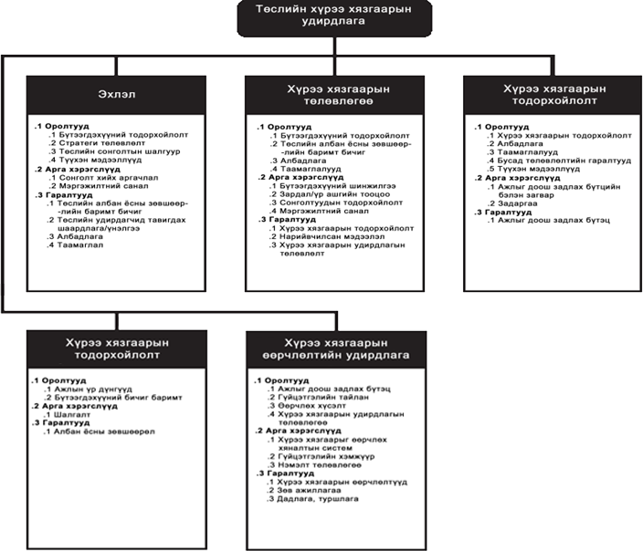

**Зорилтот бүлгийн шинжилгээ**

Гол оролцогч талууд: МУИС-н нийт оюутан, багш ажилчид буюу SiSi системийг ашиглагчид болон хөгжүүлэлтийн багийнхан.

Хэрэглэгчидээс авсан судалгаанаас үүдэн гаргасан шаардлага бүхий мэдээлэлээс гаргасан зорилго нь:

* тухайн мэдээллийн санал болголтыг тодорхой хэрэглэгчдэд тохируулах
* хэрэглэгчийн хэлбэр дээр үндэслэн вэб хуудсуудад дифференциал хандах боломжийг олгоно
* мэдээллийг шууд хадгалах боломжийг олгоно
* эрэлт хэрэгцээтэй мэдээллийн хуудас руу нэвтрэх боломжийг олгох
* хэрэглэгчийн нэвтрэх эрхтэй вэб хуудасны бүрэн текст хайлт
* вэбсайт навигацийн талаархи онлайн тусламж
* олон нийтийн бус вэб хуудасны нууц үгийг хамгаалах схем
* вэб хуудсыг өөр хэл рүү орчуулах

|  |  |  |  |  |  |  |  |
| --- | --- | --- | --- | --- | --- | --- | --- |
| Оролцогч тал | Холбогдох хүн | Нөлөөлөл (оролцогч талд) | Нөлөөлөл (үйл ажиллагаа) | Оролцогч талд чухал зүйл | Оролцогч тал төсөлд ямар хувь нэмрийг хэрхэн оруулах боломж | Оролцогч тал төслийн үйл ажиллагаан д учруулж болохуйц саадууд | Оролцогч талтай хамтран ажиллах арга барил/ стратеги |
| - | - | - | - | - | - | - | - |
|  |  |  |  |  |  |  |  |
|  |  |  |  |  |  |  |  |

1. **Үйл ажиллагааны эрсдэлийн төлөвлөгөө**

|  |  |
| --- | --- |
|  | Эрсдэлийн удирдлага |
| Эдийн засгийн эрсдэл | Эдийн засгийн байдалтай уялдсан бизнес төлөвлөгөөг боловсруулах |
| Санхүүжилт, хөрөнгө зарцуулалтын асуудлыг нэн тэргүүнд шийдвэрлэх |
| Үйл ажиллагааны эрсдэл | Үйл ажиллагаандаа хэрэлэгчийн мэдээллийн нууцлалыг сайтар сахих |
| Системийн уналт доголдолд уян хатан байхаар зохицуулах |
| Байнгийн ажиллагааг хангахын тулд найдвартай технологи ашиглах |
| Гадны халдлагад тэсвэртэй уян хатан байдлаар зохицуулах |
| Хууль эрх зүйн эрсдэл | Хэрэглэгчийн мэдээллийн нууцлалыг анхаарах |
| Хэрэглэгчийн эрх ашигт тааруулан системийн шинэчлэлтийг боловсруулах |
| Нэр хүндийн эрсдэл | Системийн үйл ажиллагаанд онцгой анхаарч, хэрэглэгчдийн гомдлыг цаг тухайд нь шийдвэрлэх боломжийг ирэлхийлэх |
| Систем нь өөрийн чанартай хурдан аюулгүй хүртээмжтэй байдлаараа ялгарах мөн түүнийгээ хэрэглэгчдэд илүү мэдрүүлэх |

**Дүгнэлт:**

“Processoriented Work BreakDown Structure” ийг ашиглалаа.

Процесст чиглэсэн WBS нь нөгөө талаас төслийн ажлын цар хүрээг үе шат (жишээ нь, ажлын үе шат, эсвэл функц) -ээр тодорхойлдог . Процесст чиглэсэн WBS нь төслийн үр дүнг хүргэхийн тулд ямар процессын алхам хийх шаардлагатайг тодорхойлдог. Процесст чиглэсэн WBS дахь WBS элементүүд нь ихэвчлэн үйл үг хэлбэрээр байдаг. Тэд мөн янз бүрийн төслийн үр дүнд хүргэх ажилд хамрагдах өөр өөр ажлын чиглэлийг тодорхойлж болно. Үйл явцыг чиглэсэн WBS-ийн WBS-ийн жишээнд инженерчлэл, нарийвчилсан зураг төсөл, худалдан авалт, суурилуулалт, барилга байгууламж орно. WBS-ийн эдгээр элементүүд нь төслийн хамрах хүрээг өөр өөр функц эсвэл процессын алхам болгон хуваах шаталсан бүтцэд багтсан болно. Жишээлбэл, WBS гэх мэт элементийг тодорхой төслийн ажлын цар хүрээ, WBS-ийг боловсруулж буй талуудын үүрэг хариуцлагын хүрээ зэргээс хамааран механик болон цахилгаан суурилуулалтад хуваах шаардлагатай байдаг.